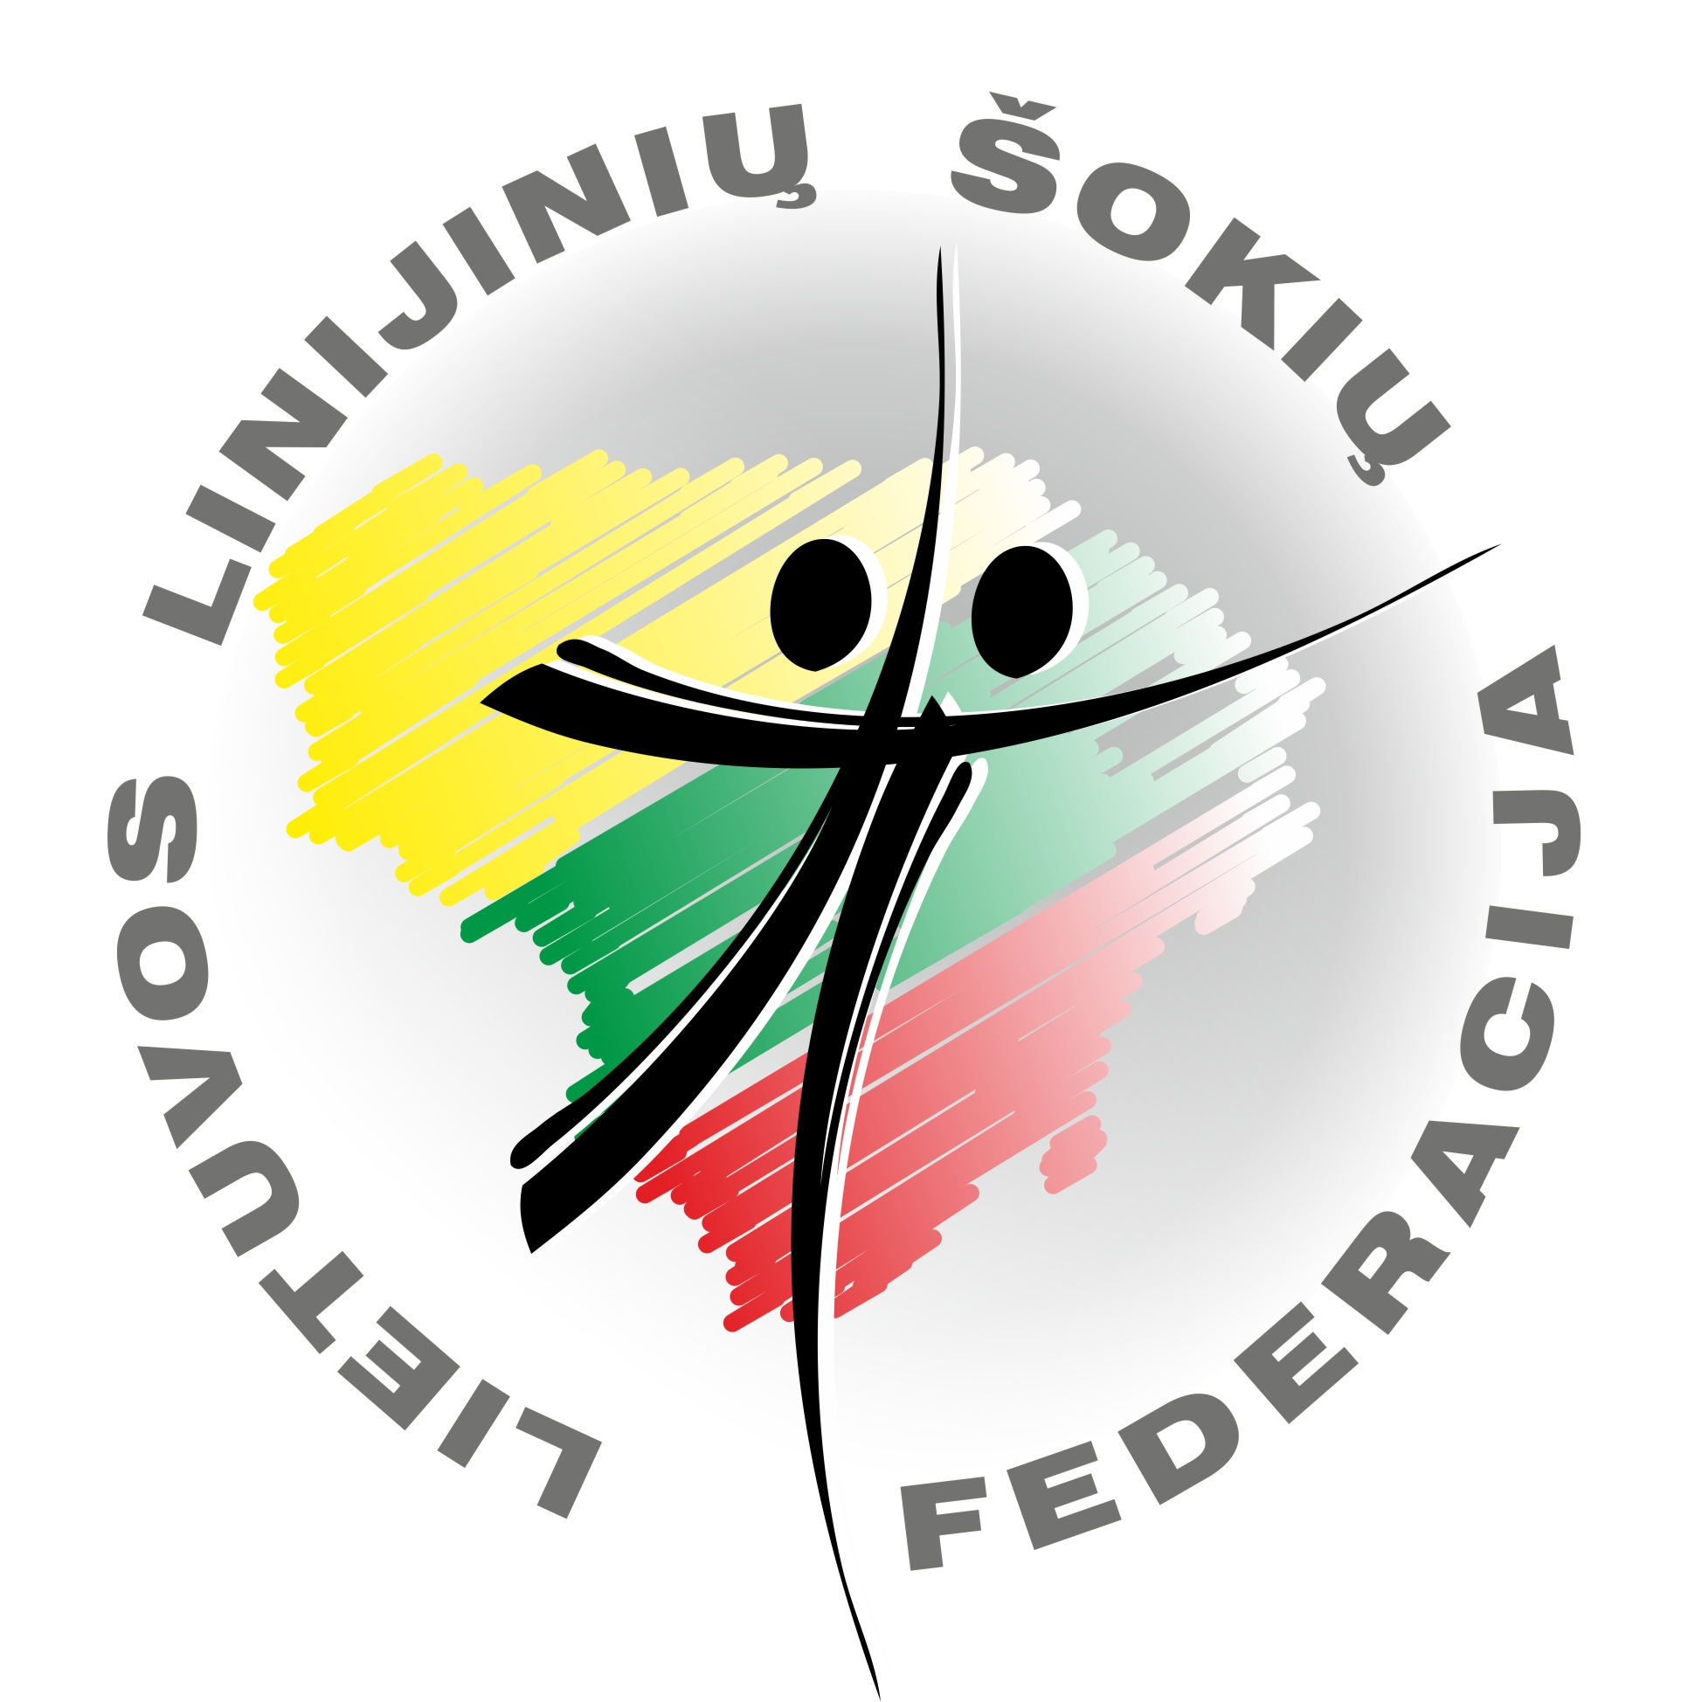

LIETUVOS LINIJINIŲ ŠOKIŲ FEDERACIJA, įmonės kodas 303122418 ,

Vytenio 55-3, LT-03289, Vilnius. A/s LT79 7044 0600 0791 6689 AB SEB bankas

el. paštas:neringa.kir@gmail.com, tel. +37069813428 www.solodance.lt

Juridiniams asmenims, norintiems tapti nariu prašau užpildyti:
Juridinio asmens pavadinimas:
Juridinio asmens kodas:
Adresas:
A/s Sąskaita:
Bankas:
Telefonas:
El. paštas:
Svetainė:
Juridinio asmens atstovo vardas, pavardė
Adresas:
Telefonas:
El.paštas.
Fiziniams asmenims, norintiems tapti nariu prašau užpildyti:
Vardas, pavardė:
Adresas:
Tel. Nr.
El. paštas:
Gimimo data:
Atstovaujamas klubas, įmonė:
Svetainė:

LIETUVOS LINIJINIŲ ŠOKIŲ FEDERACIJOS PREZIDENTEI

PRAŠYMAS
__________________________
data

Prašau priimti mane į LIETUVOS LINIJINIŲ ŠOKIŲ FEDERACIJOS narius/asocijuotus (reikiamą pabraukti) narius.

Vardas, pavardė ___________________
Parašas

